Project Τεχνολογία Λογισμικού Μέρος 1
Ονοματεπώνυμο+ΑΜ: ΔΕΡΒΕΝΗΣ ΙΑΣΩΝ ΑΘΑΝΑΣΙΟΣ 1097437
ΓΡΗΓΟΡΗΣ ΜΕΝΤΖΑΣ 1108335
ΚΑΠΠΟΣ ΚΩΝΣΤΑΝΤΙΝΟΣ 1088444
ΔΗΜΗΤΡΙΟΣ ΤΟΥΝΤΑΣ 1093504
ΠΑΝΙΤΣΑΣ ΦΩΤΙΟΣ 1100969

DJ PARTY SYSTEM – PROJECT DESCRIPTION (V0.1)

Το σύστημα που αναπτύσσεται αφορά μια εφαρμογή διαχείρισης μουσικής και ατμόσφαιρας σε περιβάλλον πάρτι, με στόχο τη δημιουργία μιας διαδραστικής και εξατομικευμένης εμπειρίας ψυχαγωγίας. Οι χρήστες μπορούν να δημιουργούν και να συμμετέχουν σε πάρτι, να αλληλεπιδρούν με τη μουσική και να συμβάλλουν δυναμικά στη διαμόρφωση της συνολικής εμπειρίας.

Κάθε πάρτι δημιουργείται και ελέγχεται από έναν χρήστη με ρόλο PartyHost, ο οποίος οργανώνει το event, διαχειρίζεται τη λίστα αναπαραγωγής (playlist) και ελέγχει βασικές ρυθμίσεις όπως ο ήχος και ο φωτισμός. Οι υπόλοιποι χρήστες (PartyGuests) συμμετέχουν στο πάρτι και μπορούν να υποβάλλουν αιτήματα τραγουδιών (song requests), για παράδειγμα μέσω σάρωσης ενός μοναδικού QR code που αντιστοιχεί στο συγκεκριμένο πάρτι. Τα αιτήματα αυτά λαμβάνονται υπόψη κατά τη διαμόρφωση της μουσικής ροής.
Το σύστημα αξιοποιεί τεχνικές τεχνητής νοημοσύνης για την ανάλυση των προτιμήσεων των χρηστών και τη δυναμική προσαρμογή της μουσικής. Μέσω ενός μηχανισμού προτάσεων, προτείνονται τραγούδια που ταιριάζουν στο ύφος του πάρτι και στις επιλογές των συμμετεχόντων, βελτιώνοντας τη συνολική εμπειρία.
Επιπλέον, το σύστημα διαθέτει δυνατότητες αυτόματης μίξης μουσικής (auto-mixing), επιτρέποντας ομαλές μεταβάσεις μεταξύ διαδοχικών τραγουδιών. Οι μεταβάσεις πραγματοποιούνται με τρόπο που διατηρεί τη συνοχή και τη ροή της μουσικής εμπειρίας και μπορούν να περιλαμβάνουν ηχητικά εφέ, προσομοιώνοντας τη λειτουργία ενός DJ.
Παρέχεται επίσης η δυνατότητα στον PartyHost να καταγράφει το περιβάλλον του χώρου μέσω της κάμερας της συσκευής του, ώστε το σύστημα να προσαρμόζει αυτόματα τις ρυθμίσεις ήχου. Με βάση τα χαρακτηριστικά του χώρου, βελτιστοποιούνται παράμετροι όπως η ένταση και η ισορροπία του ήχου, με στόχο τη βέλτιστη ακουστική εμπειρία.
Το σύστημα μπορεί να αλληλεπιδρά με εξωτερικές συσκευές, όπως συστήματα φωτισμού, επιτρέποντας την προσαρμογή της ατμόσφαιρας με βάση τη μουσική. Παρέχονται επίσης ρυθμίσεις ήχου και περιβάλλοντος για τον καλύτερο έλεγχο της εμπειρίας.
Η χρήση του συστήματος υποστηρίζει συνδρομητικό μοντέλο, στο οποίο μόνο ο χρήστης που δημιουργεί και διαχειρίζεται το πάρτι (PartyHost) απαιτείται να διαθέτει ενεργή συνδρομή για την πλήρη αξιοποίηση των δυνατοτήτων του συστήματος, ενώ οι υπόλοιποι συμμετέχοντες μπορούν να λαμβάνουν μέρος χωρίς να απαιτείται συνδρομή.
Συνολικά, το AI DJ Party System συνδυάζει μουσική, τεχνητή νοημοσύνη και διαδραστικότητα, προσφέροντας μια ολοκληρωμένη και προσαρμοσμένη εμπειρία πάρτι.

USE CASES V0.1

Το Use Case Diagram αποτυπώνει τις βασικές λειτουργίες του συστήματος από την οπτική των χρηστών (actors) και τις αλληλεπιδράσεις τους με το σύστημα.
Οι βασικοί actors είναι ο Party Host, οι Party Guests, το Lighting System και το Payment Service. Ο Party Host αποτελεί τον κύριο χρήστη του συστήματος και είναι υπεύθυνος για τη δημιουργία και διαχείριση του party, ενώ οι Party Guests αλληλεπιδρούν με το σύστημα μέσω υποβολής song requests. Τα εξωτερικά συστήματα (Lighting System και Payment Service) συμμετέχουν σε επιμέρους λειτουργίες, όπως ο συγχρονισμός φωτισμού και η επεξεργασία πληρωμών.
Τα use cases περιγράφουν τις βασικές δυνατότητες του συστήματος, όπως η δημιουργία party, η δημιουργία και τροποποίηση playlist, η διαχείριση διάρκειας, καθώς και η υποβολή αιτημάτων τραγουδιών από τους χρήστες.
Η χρήση των σχέσεων <<include>> και <<extend>> εφαρμόζεται επιλεκτικά, ώστε να εκφράζει απαραίτητες ή προαιρετικές λειτουργίες, διατηρώντας το διάγραμμα απλό και κατανοητό χωρίς περιττή πολυπλοκότητα.

USE CASE DIAGRAM:
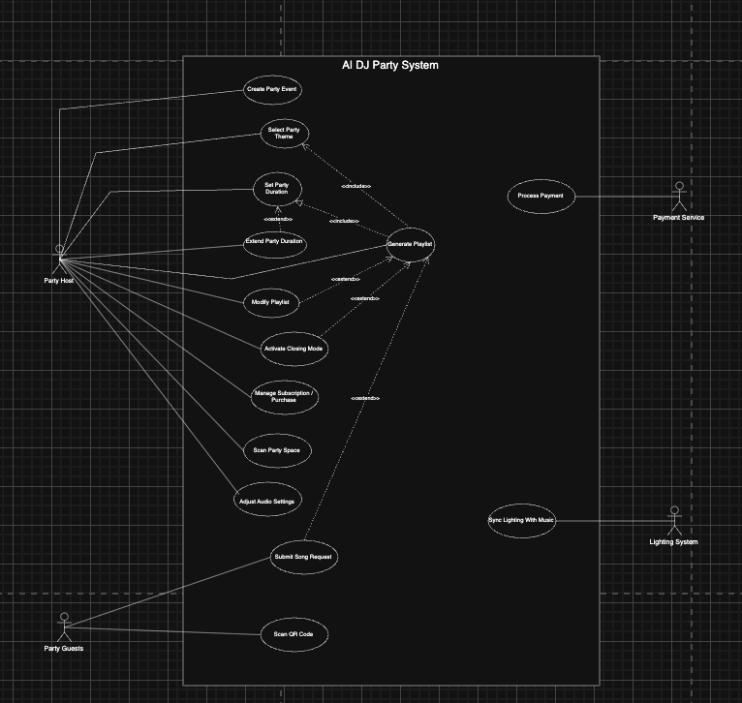Use Case Name: Create Party Event Primary Actor: Party Host
Brief Description: Ο Party Host δημιουργεί ένα νέο party event στο σύστημα.
Preconditions: Ο χρήστης είναι Party Host
Main Success Scenario: 1. Ο χρήστης επιλέγει δημιουργία party 2. Το σύστημα δημιουργεί νέο event
Postconditions: Έχει δημιουργηθεί party event

Use Case Name: Select Party Theme
Primary Actor: Party Host
Brief Description:
Ο Party Host επιλέγει το μουσικό theme του party.
Preconditions: Υπάρχει party event
Main Success Scenario:
1. Ο χρήστης επιλέγει theme
2. Το σύστημα αποθηκεύει την επιλογή
Postconditions:
Το theme έχει οριστεί
Use Case Name: Set Party Duration
Primary Actor: Party Host
Brief Description:
Ο Party Host ορίζει τη διάρκεια του party.
Preconditions:
Υπάρχει party event
Main Success Scenario:
1. Ο χρήστης ορίζει διάρκεια
2. Το σύστημα αποθηκεύει τη διάρκεια
Postconditions: Η διάρκεια έχει οριστεί

Use Case Name: Generate Playlist
Primary Actor: Party Host
Brief Description:
Ο Party Host δημιουργεί αυτόματα μια playlist για το party, με βάση το επιλεγμένο theme και τη διάρκεια του event.
Preconditions:
Έχει δημιουργηθεί party event
Έχει επιλεγεί party theme
Έχει οριστεί διάρκεια party
Main Success Scenario:
1. Ο Party Host επιλέγει τη λειτουργία “Generate Playlist”
2. Το σύστημα λαμβάνει το επιλεγμένο party theme
3. Το σύστημα λαμβάνει τη διάρκεια του party
4. Το σύστημα δημιουργεί playlist κατάλληλη για το event
5. Το σύστημα παρουσιάζει την playlist στον Party Host
Postconditions:
Έχει δημιουργηθεί playlist Η playlist είναι διαθέσιμη για αναπαραγωγή και επεξεργασία
Alternative Flows:
A1: Δεν έχει επιλεγεί theme -> Το σύστημα ζητά από τον χρήστη να επιλέξει theme
A2: Δεν έχει οριστεί διάρκεια -> Το σύστημα ζητά από τον χρήστη να ορίσει διάρκεια
A3: Αποτυχία δημιουργίας playlist -> Το σύστημα εμφανίζει μήνυμα σφάλματος

Use Case Name: Modify Playlist
Primary Actor: Party Host
Brief Description:
Ο Party Host τροποποιεί την υπάρχουσα playlist.
Preconditions: Υπάρχει playlist
Main Success Scenario:
1. Ο χρήστης επιλέγει τροποποίηση
2. Το σύστημα ενημερώνει την playlist
Postconditions:
Η playlist έχει ενημερωθεί

Use Case Name: Extend Party Duration
Primary Actor: Party Host
Brief Description:
Ο Party Host επεκτείνει τη διάρκεια του party.
Preconditions:
Έχει οριστεί διάρκεια
Main Success Scenario:
1. Ο χρήστης επιλέγει επέκταση
2. Το σύστημα ενημερώνει τη διάρκεια
Postconditions:
Η διάρκεια έχει αυξηθεί

Use Case Name: Activate Closing Mode
Primary Actor: Party Host
Brief Description:
Ο Party Host ενεργοποιεί λειτουργία λήξης του party.
Preconditions:
Το party είναι ενεργό
Main Success Scenario:
1. Ο χρήστης ενεργοποιεί closing mode
2. Το σύστημα προσαρμόζει τη λειτουργία
Postconditions:
Το σύστημα λειτουργεί σε closing mode

Use Case Name: Scan QR Code
Primary Actor: Party Guests
Brief Description:
Οι χρήστες σκανάρουν το QR code για πρόσβαση στο party.
Preconditions:
Υπάρχει ενεργό party
Main Success Scenario:
1. Ο χρήστης σκανάρει QR
2. Το σύστημα δίνει πρόσβαση
Postconditions:
Ο χρήστης έχει πρόσβαση

Use Case Name: Submit Song Request
Primary Actor: Party Guests
Brief Description:
Οι Party Guests υποβάλλουν αίτημα για την αναπαραγωγή ενός τραγουδιού κατά τη διάρκεια του party.
Preconditions:
Υπάρχει ενεργό party
Ο χρήστης έχει πρόσβαση στο σύστημα μέσω QR code
Main Success Scenario:
1. Ο χρήστης σκανάρει το QR code του party
2. Το σύστημα εμφανίζει τη διεπαφή υποβολής τραγουδιών
3. Ο χρήστης αναζητά ή επιλέγει τραγούδι
4. Ο χρήστης υποβάλλει το αίτημα
5. Το σύστημα καταχωρεί το αίτημα
Postconditions:
Το song request έχει καταγραφεί
Το τραγούδι είναι διαθέσιμο για ένταξη στην playlist
Alternative Flows:
A1: Μη έγκυρο QR code -> Το σύστημα εμφανίζει μήνυμα σφάλματος
A2: Το τραγούδι δεν είναι διαθέσιμο -> Το σύστημα ενημερώνει τον χρήστη και ζητά νέα επιλογη

Use Case Name: Sync Lighting With Music
Primary Actor: Lighting System
Brief Description:
Το σύστημα συγχρονίζει τον φωτισμό με τη μουσική.

Preconditions:
Υπάρχει ενεργή playlist
Main Success Scenario:
1. Το σύστημα στέλνει δεδομένα
2. Ο φωτισμός συγχρονίζεται
Postconditions:
Ο φωτισμός είναι συγχρονισμένος

Use Case Name: Manage Subscription / Purchase
Primary Actor: Party Host
Brief Description:
Ο Party Host διαχειρίζεται συνδρομή ή αγορά υπηρεσιών.
Preconditions:
Ο χρήστης έχει λογαριασμό
Main Success Scenario:
1. Ο χρήστης επιλέγει αγορά
2. Το σύστημα ξεκινά διαδικασία πληρωμής
Postconditions:
Η συνδρομή ενημερώνετα

Use Case Name: Process Payment
Primary Actor: Payment Service
Brief Description:
Το εξωτερικό σύστημα επεξεργάζεται την πληρωμή.

Preconditions:
Έχει ζητηθεί πληρωμή
Main Success Scenario:
1. Το σύστημα στέλνει αίτημα
2. Η πληρωμή ολοκληρώνεται
Postconditions:
Η πληρωμή έχει καταγραφεί

DOMAIN MODEL V.01
DJ PARTY SYSTEM:
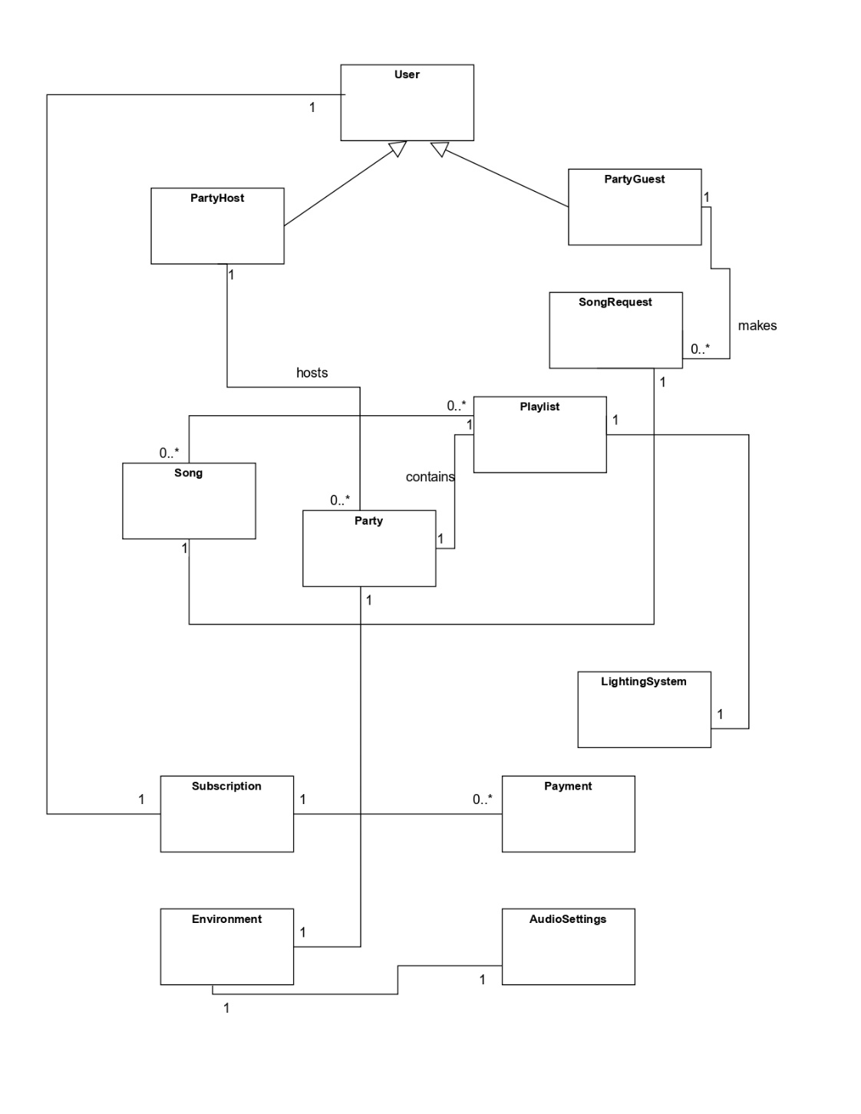

1. Εισαγωγή
Το Domain Model περιγράφει τις βασικές οντότητες του AI DJ Party System και τις σχέσεις μεταξύ τους. Στόχος του είναι η αποτύπωση της δομής του συστήματος σε επίπεδο εννοιών (conceptual level), χωρίς να εισέρχεται σε λεπτομέρειες υλοποίησης ή εσωτερικής λειτουργίας. Το μοντέλο προκύπτει από την ανάλυση των απαιτήσεων και των περιπτώσεων χρήσης και αποτελεί τη βάση για τα επόμενα στάδια σχεδίασης.
2. Domain Entities
Οι βασικές οντότητες του συστήματος είναι οι εξής:
User: Αντιπροσωπεύει έναν χρήστη του συστήματος.
Υποκατηγορίες: - PartyHost: Ο χρήστης που δημιουργεί και διαχειρίζεται ένα party - PartyGuest: Ο χρήστης που συμμετέχει σε ένα party
Party: Αντιπροσωπεύει ένα μουσικό event στο οποίο συμμετέχουν χρήστες.
Playlist: Αντιπροσωπεύει τη μουσική ροή ενός party.
Song: Αντιπροσωπεύει ένα μουσικό κομμάτι που μπορεί να αναπαραχθεί σε ένα party.
SongRequest: Αντιπροσωπεύει αίτημα τραγουδιού που υποβάλλεται από έναν PartyGuest.
Subscription: Αντιπροσωπεύει το μοντέλο χρήσης του συστήματος για έναν χρήστη.
Payment: Αντιπροσωπεύει μία οικονομική συναλλαγή που σχετίζεται με μία Subscription.
Environment: Αντιπροσωπεύει τον χώρο στον οποίο πραγματοποιείται το party.
AudioSettings: Αντιπροσωπεύει τις ρυθμίσεις ήχου που προσαρμόζονται ανάλογα με το περιβάλλον.
LightingSystem: Αντιπροσωπεύει το εξωτερικό σύστημα φωτισμού που σχετίζεται με το party.
3. Σχέσεις μεταξύ Οντοτήτων
Οι σχέσεις μεταξύ των οντοτήτων αποτυπώνονται με associations και multiplicities σύμφωνα με τη UML. Κάθε σχέση περιγράφει τον τρόπο με τον οποίο οι οντότητες συνδέονται στο σύστημα.
PartyHost – Party: Ένας PartyHost μπορεί να δημιουργεί πολλά Parties, ενώ κάθε Party έχει έναν PartyHost. -> (1) — (0..*)
Party – Playlist: Κάθε Party διαθέτει μία Playlist που καθορίζει τη μουσική ροή. ->(1) — (1)
Playlist – Song: Μία Playlist περιέχει πολλά Songs, ενώ ένα Song μπορεί να ανήκει σε περισσότερες από μία Playlists. ->(0..*) — (0..*)
PartyGuest – SongRequest: Ένας PartyGuest μπορεί να υποβάλει πολλά SongRequests κατά τη διάρκεια ενός party. -> (1) — (0..*)
SongRequest – Song: Κάθε SongRequest αντιστοιχεί σε ένα συγκεκριμένο Song. -> (1) — (1)
LightingSystem – Party: Το LightingSystem σχετίζεται με το Party και μπορεί να χρησιμοποιείται σε πολλαπλά events. -> (1) — (0..*)
User – Subscription: Κάθε User διαθέτει μία Subscription. -> (1) — (1)
Subscription – Payment: Μία Subscription μπορεί να σχετίζεται με πολλές Payments. -> (1) — (0..*)
Party – Environment: Κάθε Party πραγματοποιείται σε ένα συγκεκριμένο Environment. -> (1) — (1)
Environment – AudioSettings: Το Environment επηρεάζει τα AudioSettings του συστήματος. -> (1) — (1)
4. Σύνοψη
Το Domain Model v0.1 αποτυπώνει τις βασικές έννοιες και τις σχέσεις του AI DJ Party System, διατηρώντας σαφή διαχωρισμό μεταξύ εννοιών του προβλήματος και τεχνικών λεπτομερειών. Το μοντέλο αυτό αποτελεί τη βάση για την περαιτέρω ανάλυση και τη σχεδίαση του συστήματος στα επόμενα στάδια.

